Дубина Андрій ІПС-21   
Контрольна SQL, СУБД – Microsoft Access

Картка № К27-15

1. Знайти назви предметів та кількість годин, які читаються на фіз. факультеті у «вт».

SELECT S.SName, S.hours

FROM (S INNER JOIN R ON R.KS = S.KS)

INNER JOIN G ON G.KG = R.KG

WHERE G.fac = "фіз" AND R.wday = "вт"

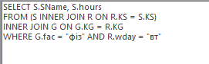

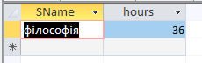

1. Знайти факультети та курси, де читає не Іванчук по понеділкам.

SELECT G.fac, G.course

FROM (G INNER JOIN R ON R.KG = G.KG)

INNER JOIN L ON L.KL = R.KL

WHERE L.LName <> "Іванчук" AND R.wday = "пн"

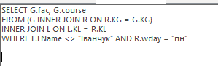

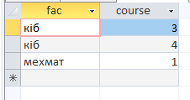

1. Знайти факультети та курси, де не читає Іванчук по понеділкам.

SELECT G.fac, G.course

FROM G

WHERE G.KG NOT IN

(SELECT R.KG

 FROM (R INNER JOIN G ON R.KG = G.KG)

INNER JOIN L ON L.KL = R.KL

WHERE L.LName = "Іванчук" AND R.wday = "пн")

1. Визначити назви тих організацій, викладачі яких читають тільки на факультеті «кіб», але не у всіх групах.

SELECT DISTINCT L.org

FROM (L INNER JOIN R ON L.KL = R.KL)

INNER JOIN G ON R.KG = G.KG

WHERE G.fac = "кіб"

AND L.KL NOT IN (

SELECT DISTINCT L.KL

FROM (L INNER JOIN R ON L.KL = R.KL)

INNER JOIN G ON R.KG = G.KG

WHERE G.fac <> 'кіб'

)

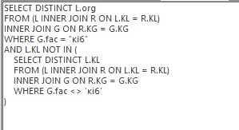

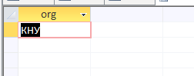

1. Знайти прізвища викладачів, що читають на 1-ому курсі тільки ті предмети, які мають максимальну кількість годин.

SELECT L.Lname

FROM((L INNER JOIN R ON L.KL = R.KL)

INNER JOIN S ON S.KS = R.KS)

INNER JOIN G ON G.KG = R.KG

WHERE G.course = 1 AND S.hours = (SELECT MAX(S.hours) FROM S);

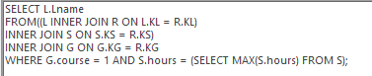



Таких викладачів немає. Додамо:

INSERT INTO R (KL, KS, KG, aud, para, wday) VALUES ("Л1", "П1", "К1", 40, 1, "пн");



Тепер при виконанні того самого запиту маємо результат, який ми додали на минулому кроці:

